Memoria – Práctica 4, Parte 3 – Ejercicio 3 (Cliente por línea de comandos con Click)

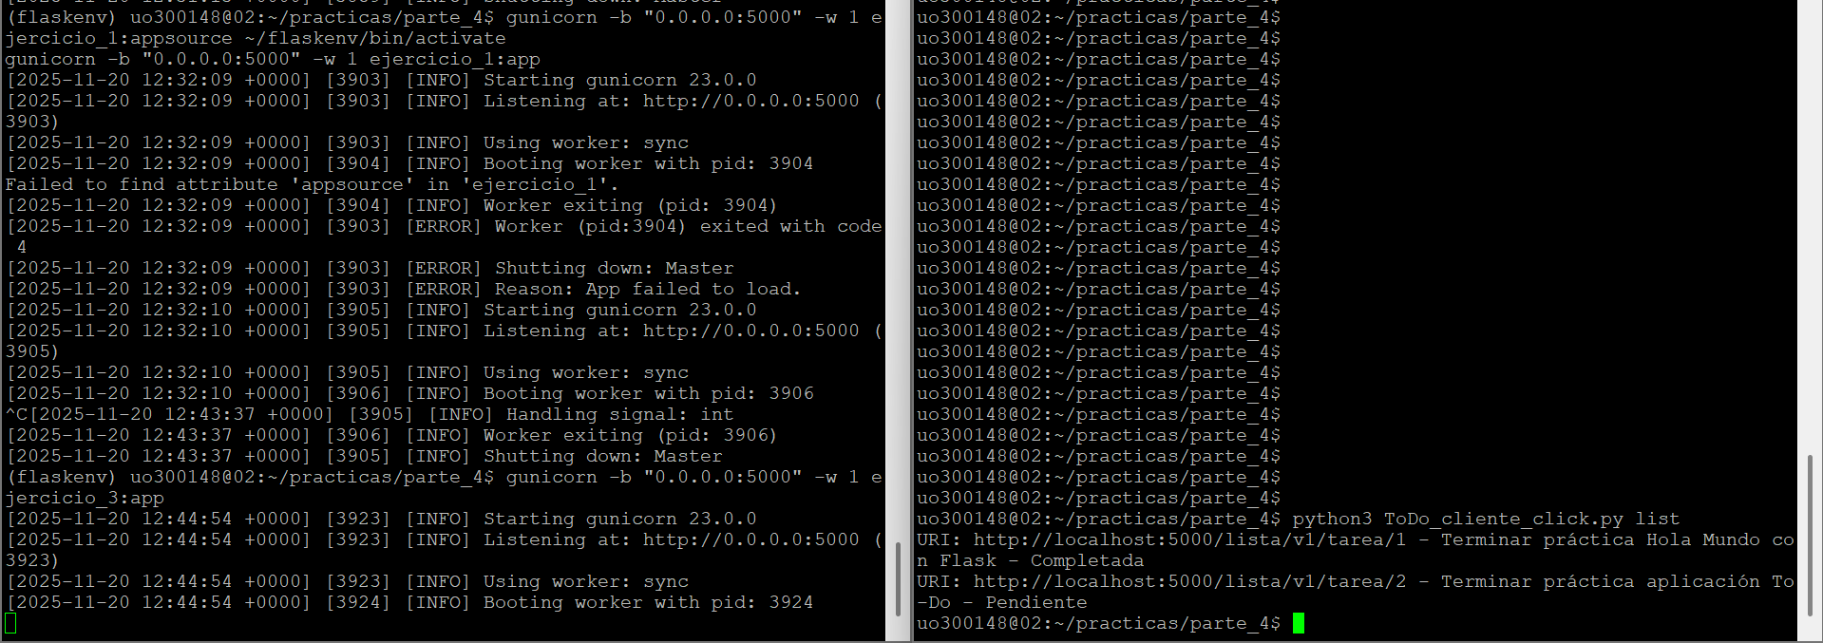
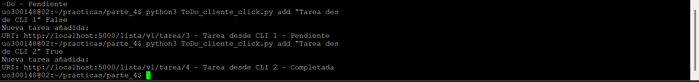
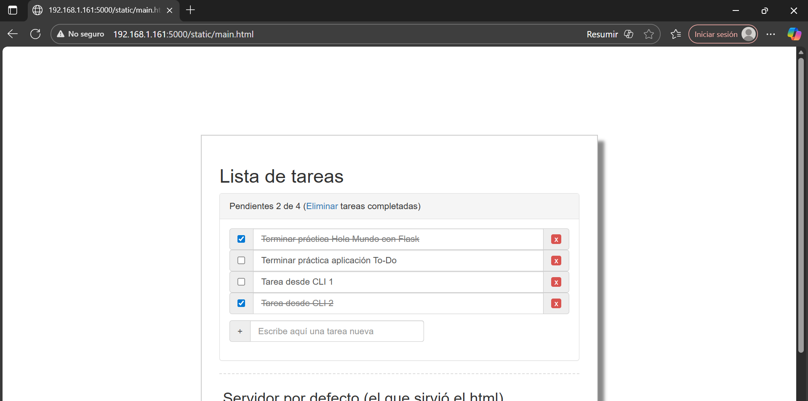
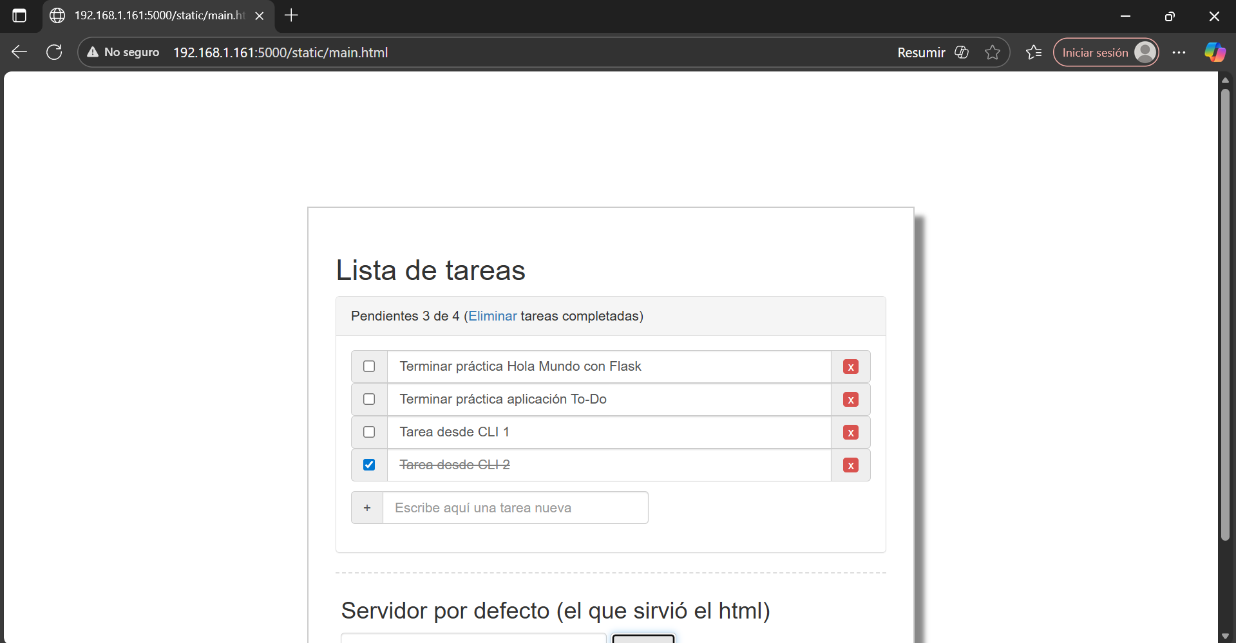
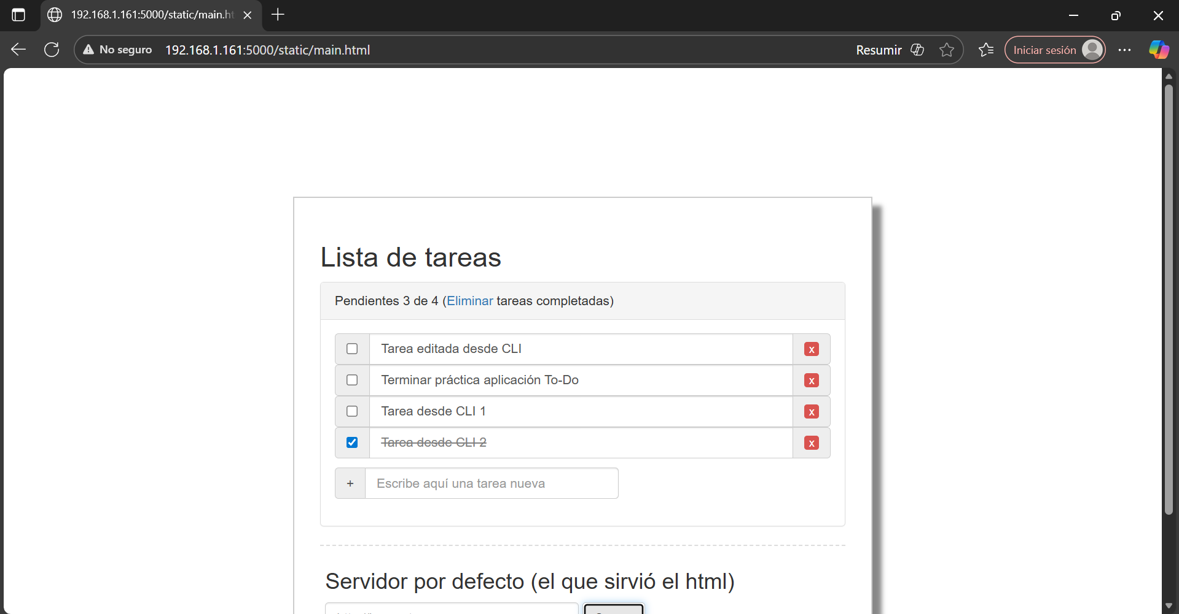
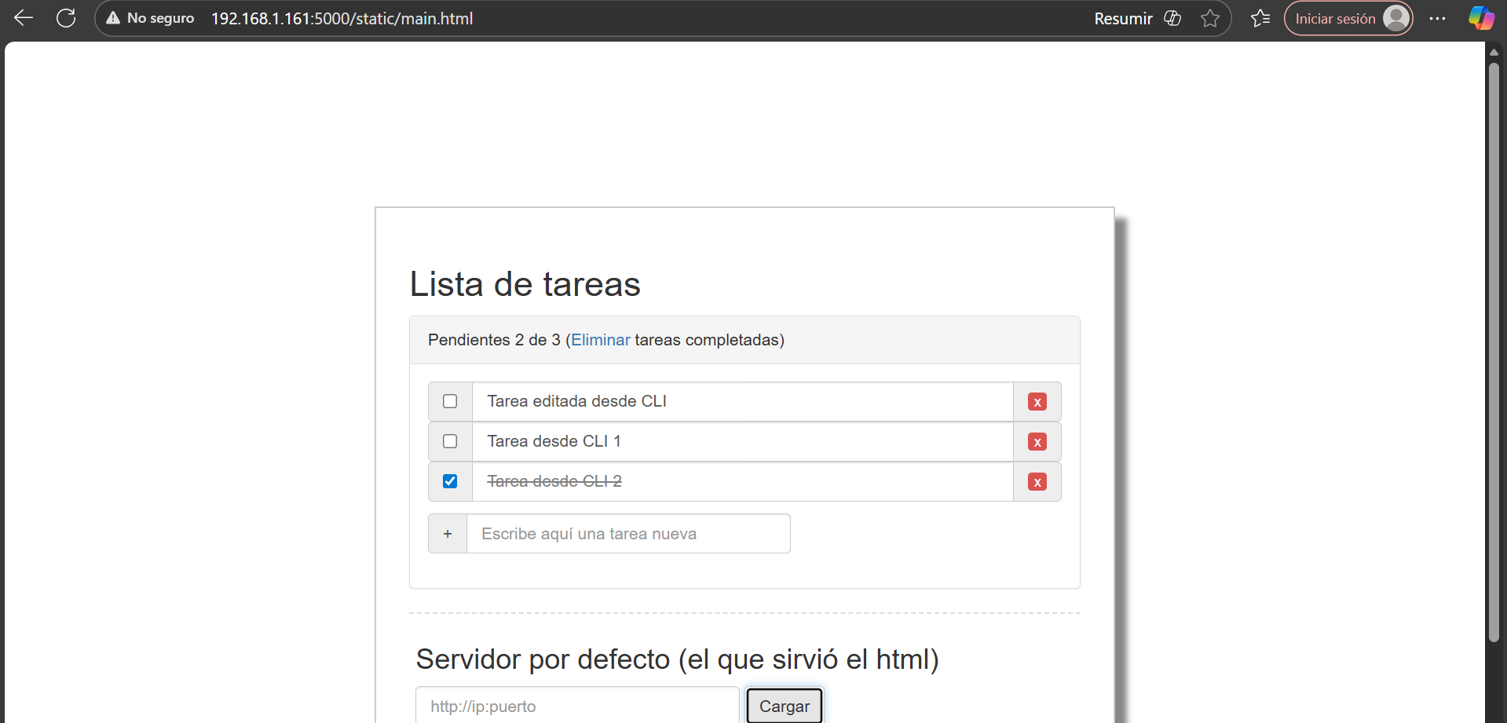

1. Objetivo del ejercicio
El objetivo de este ejercicio es completar el cliente por línea de comandos basado en Click para interactuar con el servidor REST To-Do. Tras implementar los comandos básicos (add, list, check), en este ejercicio se añaden los comandos uncheck, delete y edit. Se debe demostrar su funcionamiento mediante capturas y probar tanto casos de éxito como de error.

2. Comandos implementados
En el fichero ToDo_cliente_click.py se han implementado los siguientes comandos:
• add <descripcion> <bool> → Añade una nueva tarea.
• list → Lista todas las tareas.
• check <id> → Marca una tarea como completada.
• uncheck <id> → Marca una tarea como NO completada.
• delete <id> → Elimina una tarea.
• edit <id> <nueva descripcion> → Modifica la descripción de una tarea.

3. Pruebas realizadas (con capturas)

3.1. Visualización de la lista inicial
Se ejecuta el comando:
python3 ToDo_cliente_click.py list
para comprobar el estado inicial de la lista.
📸 Inserte aquí la captura del comando list.

3.2. Añadiendo nuevas tareas (add)
Se añadieron varias tareas de prueba:
python3 ToDo_cliente_click.py add "Tarea CLI 1" False
python3 ToDo_cliente_click.py add "Tarea CLI 2" True
📸 Inserte aquí las capturas mostrando la ejecución de los comandos add.

3.3. Marcando y desmarcando tareas (check / uncheck)
Se probó el marcado y desmarcado:
python3 ToDo_cliente_click.py check 1
python3 ToDo_cliente_click.py uncheck 1
📸 Inserte aquí las capturas de check y uncheck.

3.4. Editando una tarea (edit)
Se modificó la descripción de una tarea:
python3 ToDo_cliente_click.py edit 1 "Tarea editada desde CLI"
📸 Inserte aquí la captura del comando edit.

3.5. Eliminando una tarea (delete)
Se probó el borrado de tareas:
python3 ToDo_cliente_click.py delete 2
📸 Inserte aquí la captura del comando delete.

3.6. Comprobaciones mediante list y cliente web
Tras cada operación, se comprobó el resultado ejecutando:
python3 ToDo_cliente_click.py list
y verificando también en el cliente web mediante el botón 'Cargar'.
📸 Inserte aquí capturas comparando la terminal y el cliente web.

3.7. Pruebas de error (IDs inexistentes)
Se probaron comandos sobre tareas inexistentes:
python3 ToDo_cliente_click.py check 999
python3 ToDo_cliente_click.py delete 999
python3 ToDo_cliente_click.py edit 999 "no existe"
📸 Inserte aquí las capturas de los mensajes de error.

4. Conclusión
El cliente por línea de comandos funciona correctamente y permite realizar todas las operaciones de la API REST de manera cómoda desde la terminal. Todos los comandos implementados (add, list, check, uncheck, delete, edit) generan las solicitudes HTTP correspondientes y permiten detectar errores como IDs incorrectos. El ejercicio queda completado.

